SERVICIO NACIONAL DE APRENDIZAJE
CENTRO DE ELECTRICIDAD, ELECTRÓNICA Y TELECOMUNICACIONES
REGIONAL BOGOTÁ
ANÁLISIS Y DESARROLLO DE SISTEMAS DE INFORMACIÓN
2338309

Presentado por:

Mayra Alejandra Cárdenas Barrero

Nelson Steven Sánchez Carranza

Jeisson Pérez Martínez

Wílmer Fabián Mora Mendoza

Edwar Ferney Pinilla

Alejandro Duque Escobar

Presentado a:

Javier Emilio Yara

Bogotá

2022

¿Qué es la arquitectura cliente servidor?

Se entiende como un modelo de aplicación distribuida de las tareas en las que intervienen dos actores: clientes, encargados de realizar las peticiones a las aplicaciones. De otra parte están los servidores, entendidos como proveedores de recursos y servicios. Una de las ventajas de esta arquitectura es que permite diversificar el trabajo que realiza cada aplicación, de forma que la capacidad de proceso está repartida entre clientes y servidores. Es un modelo que centraliza la gestión de la información y reparte las responsabilidades. Clientes y servidores son entidades abstractas que pueden residir en una o varias máquinas (Marini, 2012).

Figura 1. El modelo cliente/servidor
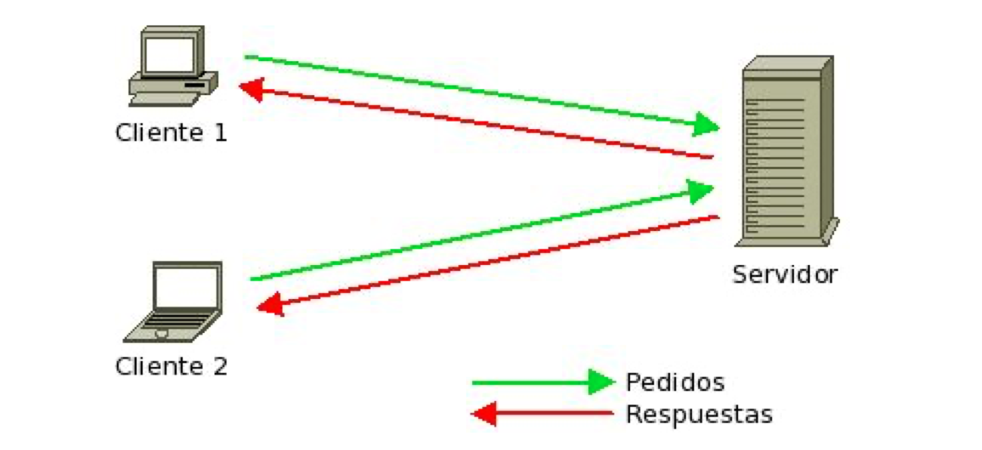
Fuente: Martino, 2012.

Otras ventajas tiene que ver con la facilidad de mantención del sistema y la escalabilidad, es decir la posibilidad de aumentar la capacidad de clientes y servidores por separado (Lizama, Kindley, & Jeria Morales, 2016).

Su principal desventaja es que a mayor número de clientes, más problemas para el servidor, lo cual se debe a la congestión y al tráfico que se genera (Lizama, Kindley, & Jeria Morales, 2016).

Figura 2. Modelo cliente servidor II
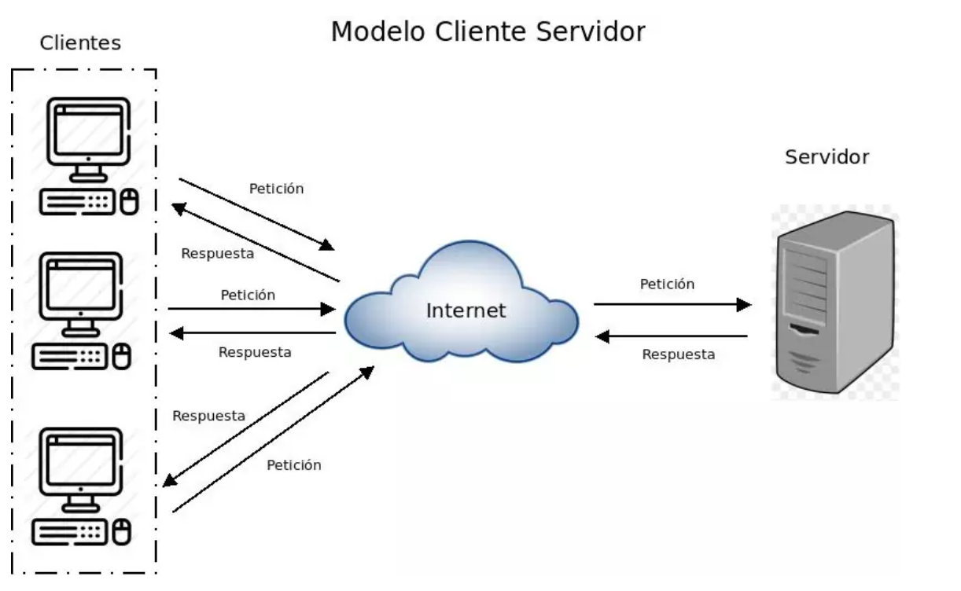
Fuente: infranetworking.com

Un ejemplo claro de la implementación de este modelo está en el uso de internet, ya que existen varios ordenadores conectados alrededor del mundo por medio de los servidores de sus proveedores de internet por ISP (Proveedor de servicios de internet, por su sigla en inglés), donde son redirigidos a los servidores de los sitios web que desean visitar; es así que la información viaja por la red para dar respuesta a las demandas de los clientes (Schiaffarino, 2019).

Los componentes de esta arquitectura son:

Red: Es una relación de clientes y servidores conectados de forma física o no en los cuales operan protocolos de información.

Cliente: Como ya se mencionó, hace referencia a un demandante de servicios, el cual puede ser un ordenador o una aplicación informática.

Servidor: También ya mencionado, y hace referencia a un proveedor de servicios, el cual también puede ser un ordenador o una aplicación informática.

Protocolo: Es un conjunto de normas que se aplican para regular el flujo de información en una red estructurada.

Servicios: Es un conjunto de información que sirve para dar respuesta a las demandas de uno o varios clientes. Se puede presentar en forma de documentos escritos, imágenes, videos, etcétera.

Base de datos: Son repositorios de información ordenada para el almacenaje de información para los servidores y para los clientes (Schiaffarino, 2019).

Algunos tipos de la arquitectura cliente -servidor son:

Arquitectura de dos capas: El cliente solicita recursos a los cuales responde directamente el servidor con sus propios recursos, es decir que no se requieren aplicaciones extra del servidor para proporcionar este servicio.

Arquitectura de tres capas: Existe un nivel intermedio que es un software encargado de proveer los servicios demandados, pero que necesita de otro servidor para llevarlo a cabo. Existe un servidor de datos que proporciona al servidor de aplicaciones los datos necesarios para generar el servicio demandado.

Arquitectura de N capas: Sigue el principio de la arquitectura de tres capas, pero añadiéndole todas las que sean necesarias para generar el servicio demandado (Schiaffarino, 2019).

Bibliografía
Marini, E. (Octubre de 2012). linuxito.com. Obtenido de El modelo cliente/servidor: https://www.linuxito.com/docs/el-modelo-cliente-servidor.pdf
Lizama, Ó., Kindley, G., & Jeria Morales, J. I. (2016). Redes de computadores: arquitectura cliente - servidor. Valparaiso: Universidad Técnica Federico Santa María.
Schiaffarino, A. (12 de marzo de 2019). infranetworking. Obtenido de Modelo Cliente - Servidor: https://blog.infranetworking.com/modelo-cliente-servidor/

